Instrucciones de Instalación de Python, Anaconda y Jupyter Lab en Windows 10/11
Este material guía al usuario a instalar Anaconda, un gestor de entornos y paquetes que facilita la administración de Python y sus dependencias, junto con el propio Python, el lenguaje de programación que se usará para desarrollar los ejercicios del taller. Las librerías necesarias aportan herramientas especializadas para el análisis de datos, la visualización y la manipulación de información. Además, el registro en la API del DENUE-INEGI y la obtención del token permiten autenticar las solicitudes y acceder al directorio económico de México de forma segura, tarea que se detallará a partir del paso 10.
NOTA: Si tienes macOS o Linux, se asume que eres un usuario familiariza con la consola de sus sistemas operativos. Puedes consultar la Sección de Apéndices para guiarte en la instalación de las herramientas necesarias para el taller.
1.- Instalar Python desde la Microsoft Store.
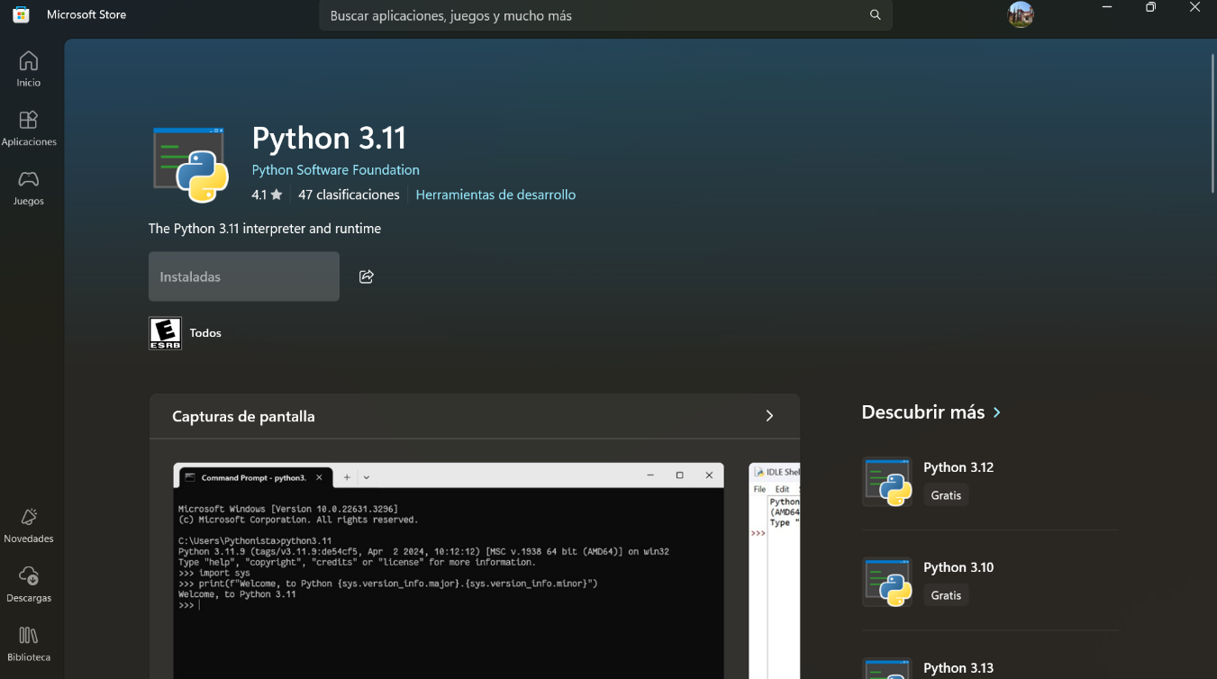
2.- Descargar anaconda desde https://anaconda.com/download/success.
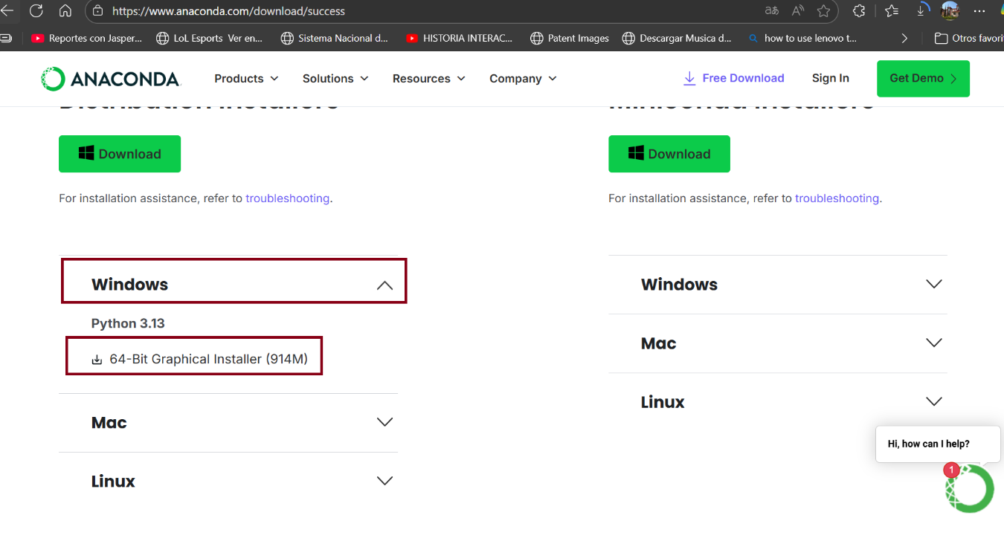
3.- Instalar jupyterlab y librerías necesarias, en la terminal de Windows. Para abrirla es necesario presionar las Teclas Windows+R. Escribir “cmd” y presionar en Ejecutar.
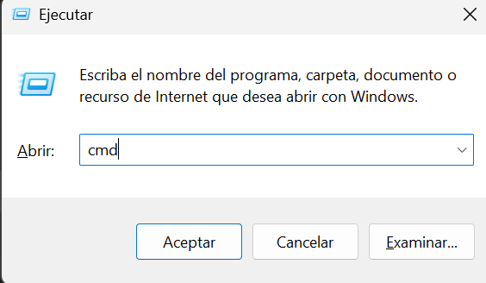
4.- En la terminal ejecutamos primero el comando: “pip install jupyterlab” (sin comillas). Esperamos hasta que termine de instalarse, donde veremos nuevamente la consola sin ninguna instrucción o mensaje salve el directorio del usuario, en mi caso “C:\Users\eric_>”
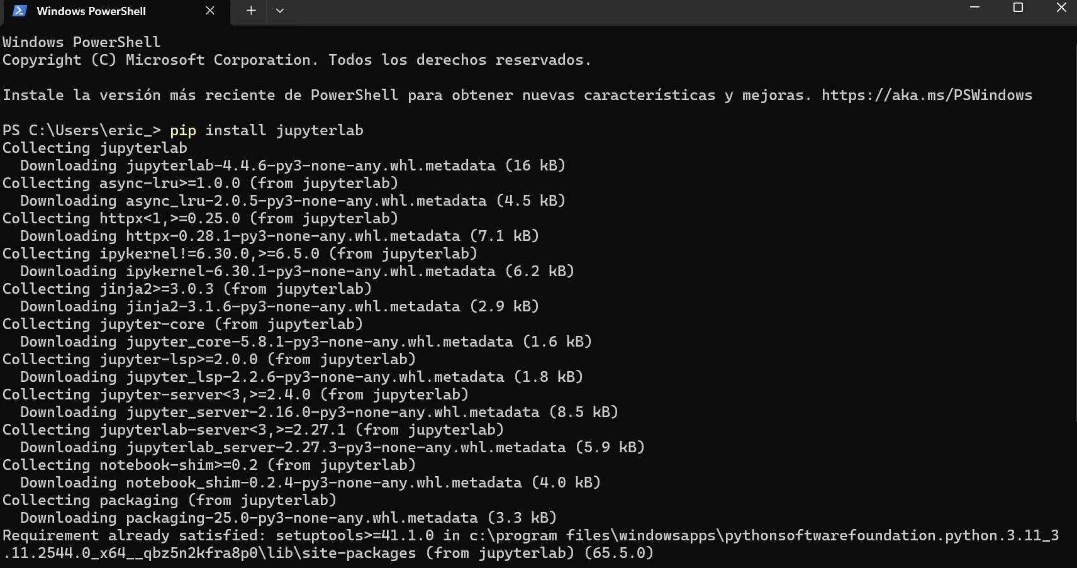
5.- Una vez terminado de instalar jupyerlab, instalaremos las librerías necesarios con el comado: “pip install streamlit pandas plotly matplotlib seaborn scikit-learn folium streamlit-folium numpy” (sin comillas nuevamente). Ojo, en algunas computadoras, será necesario repetir este comando en Anaconda Prompt, por lo que sugiero ejecutarlo en ambos. Seguir paso 6, y ejecutar este comando antes o despúes del paso 7.
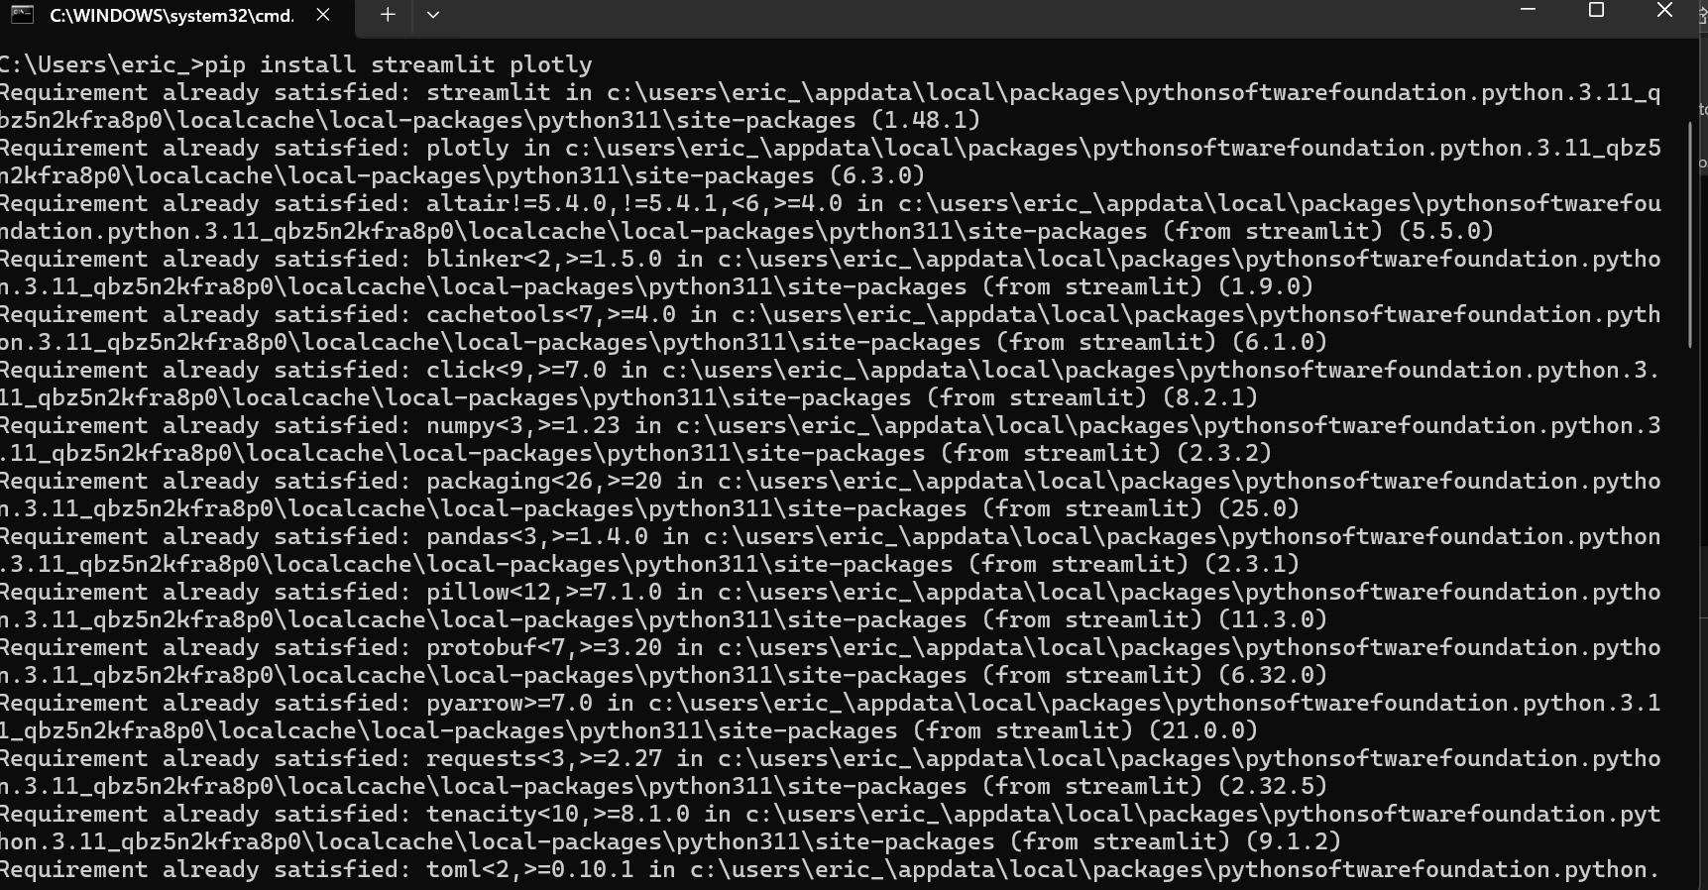
6.- Ahora, presionando la tecla Windows, buscaremos “Anaconda Prompt” y ejecutamos.
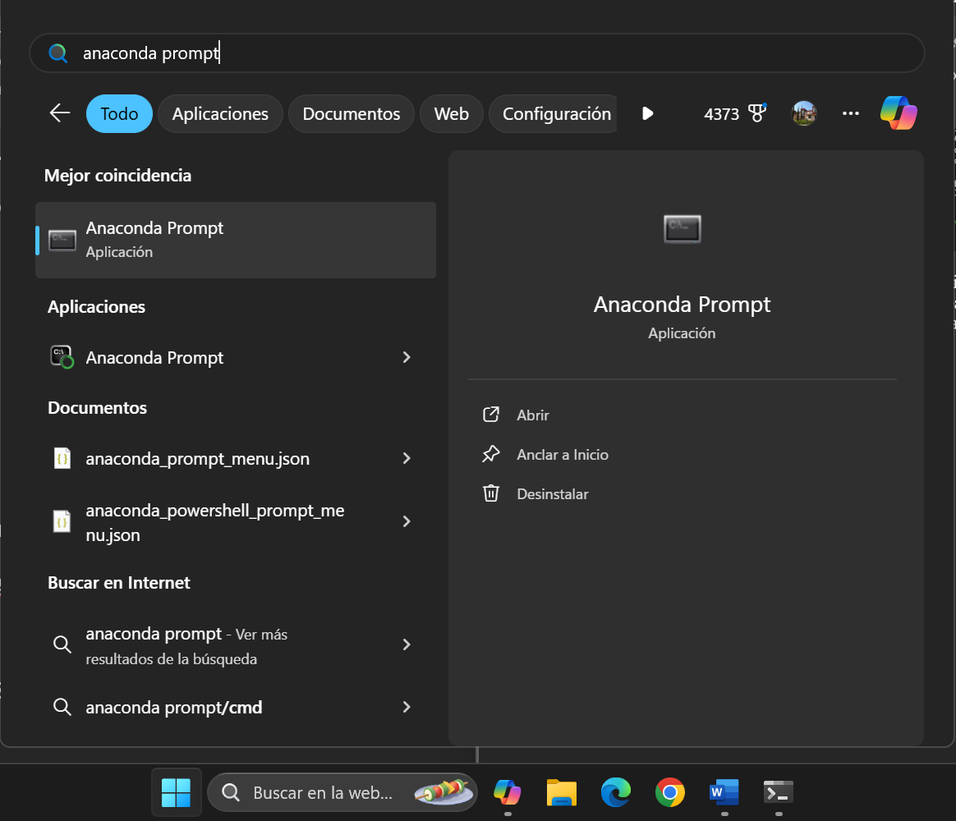
7.- Dentro de Anaconda Prompt, escribiremos el siguiente comando: “conda install -c conda-gorge folium geopandas” (sin comillas), y ejecutamos.
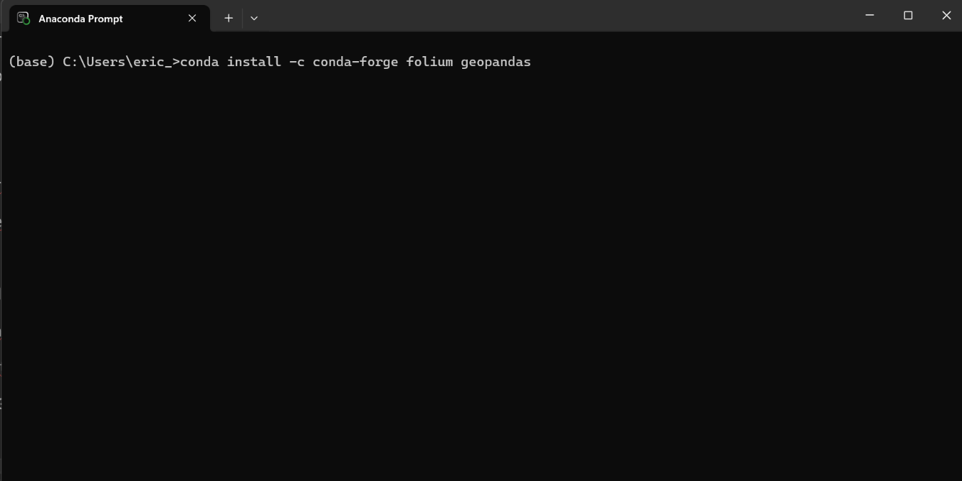8.- Abriremos una nueva terminal del sistema (no anaconda prompt, ni la anterior que ya teníamos abierta): nuevamente presionar las Teclas Windows+R. Escribir “cmd” y presionar en Ejecutar. Solo que ahora, el comando a ejecutar será “Python -m jupyterlab”. NOTA: En caso de que marque un error o mensaje con advertencia del “Path”, consultar la sección de: “Resolución de problemas comunes”, al final del documento. En caso contrario, hacer caso omiso de esta nota.

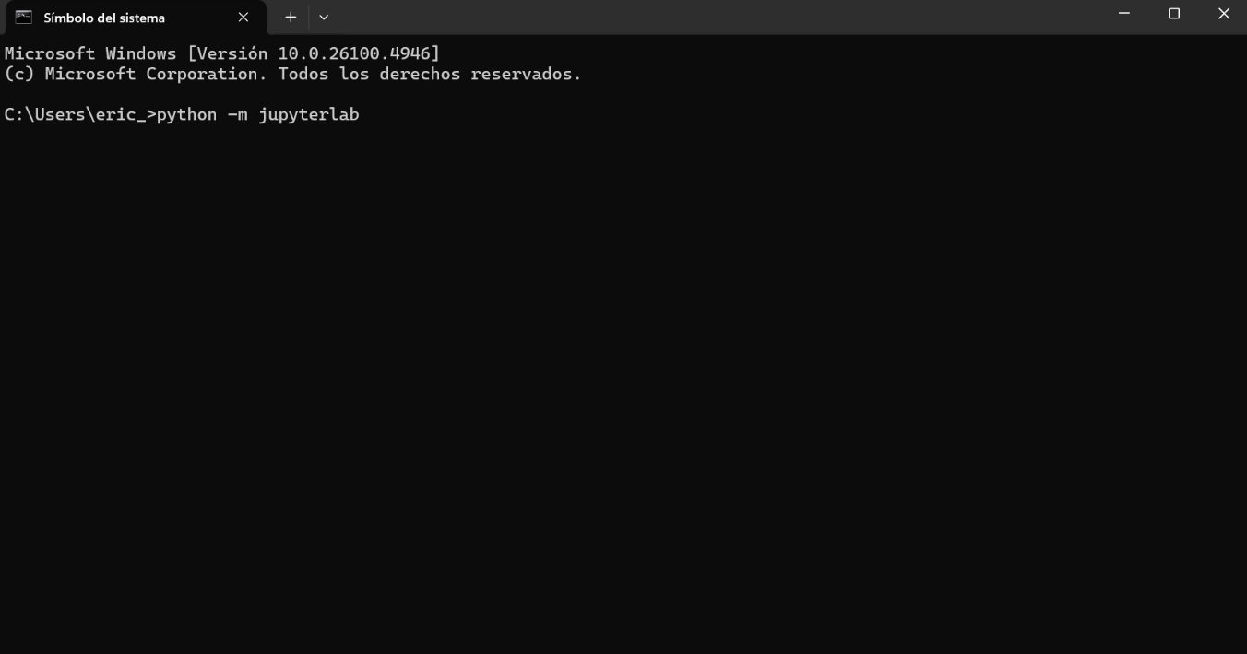
9.- Lo anterior, debería abrirnos una nueva instancia de jupyter lab en nuestro navegador. De no ser así, mientras se ejecuta nuestra consola y sin cerrarla, escribimos en el navegador web de su preferencia: localhost:8888/lab y presionamos la tecla Enter, para acceder a la dirección en cuestión. En caso de pedirles un token o tener problemas aquí, consultar la sección de: “Resolución de problemas comunes”, al final del documento.
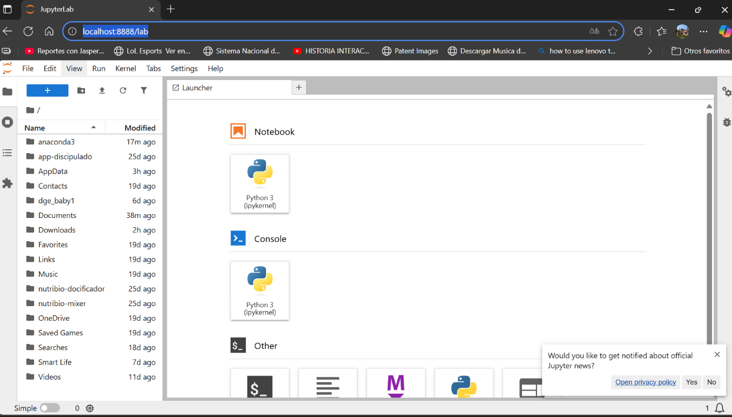
10.- Finalmente hay que darnos de alta en la página web del INEGI-DENUE y solicitar nuestro propio token. Para ello, vamos a la siguiente dirección: https://www.inegi.org.mx/servicios/api_denue.html
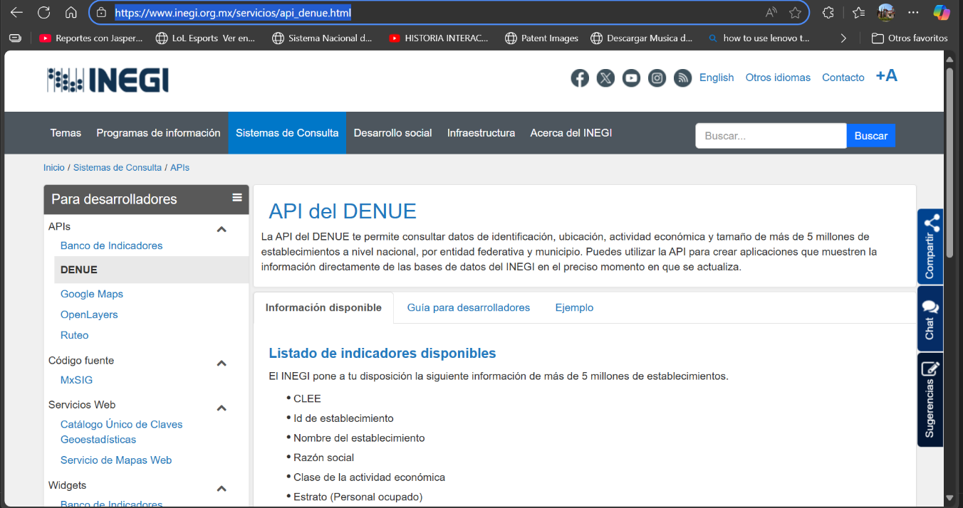
11.- Allí, asegurándonos de estar en “Sistemas de Consulta”, damos click en “Guía para desarrolladores”.
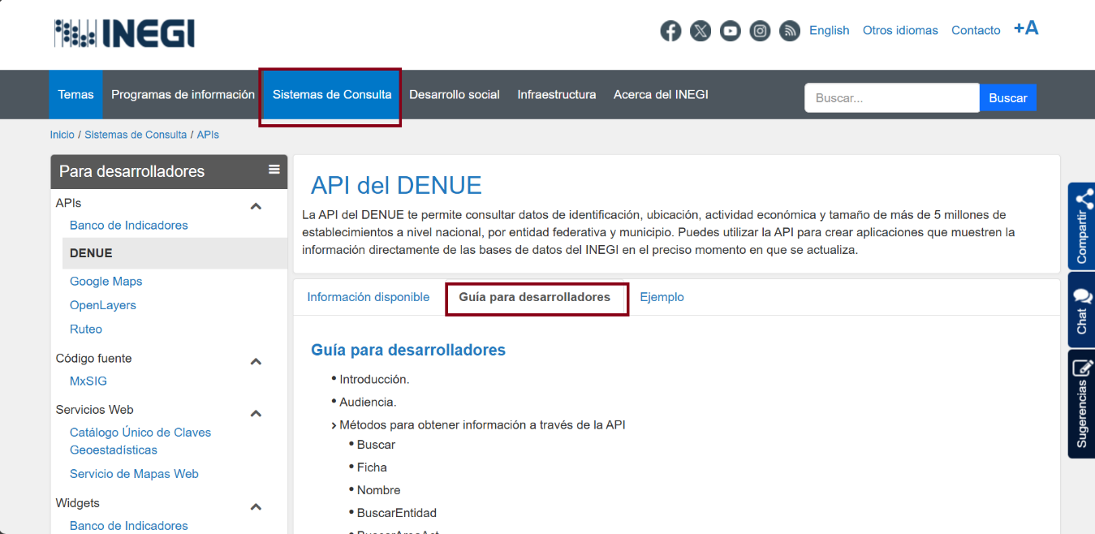
12.- Bajamos hasta encontrar la sección “Buscar”, y damos click en el vínculo marcado sobre la palabra “aquí”.
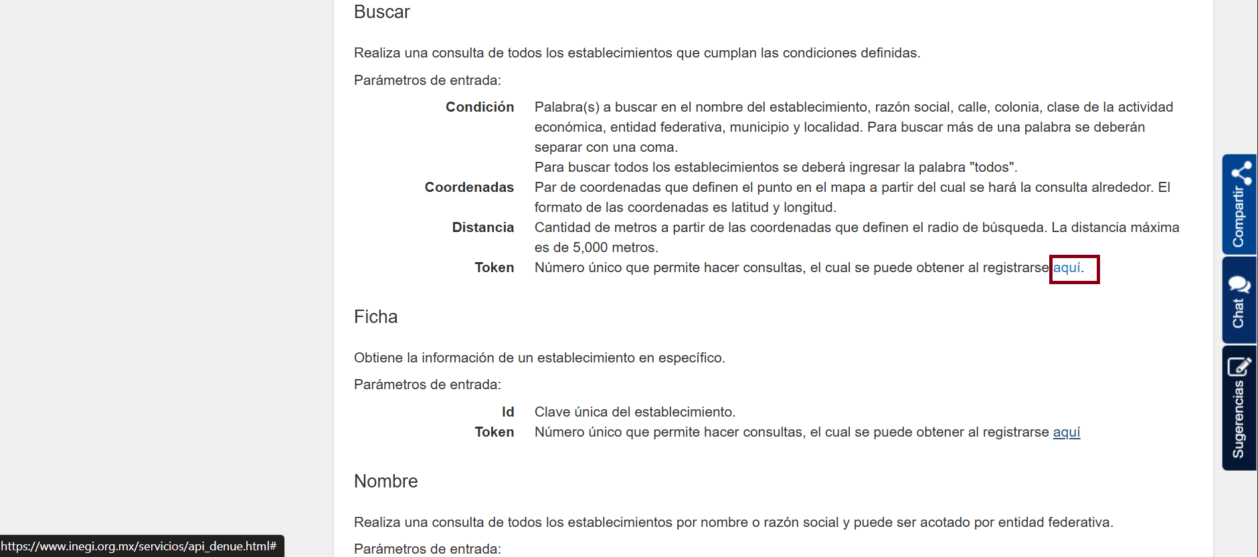
13.- Proporcionamos nuestro correo electrónico, enviamos y revisamos la bandeja de entrada para obtener nuestro token, el cuál lo necesitaremos para realizar este taller.
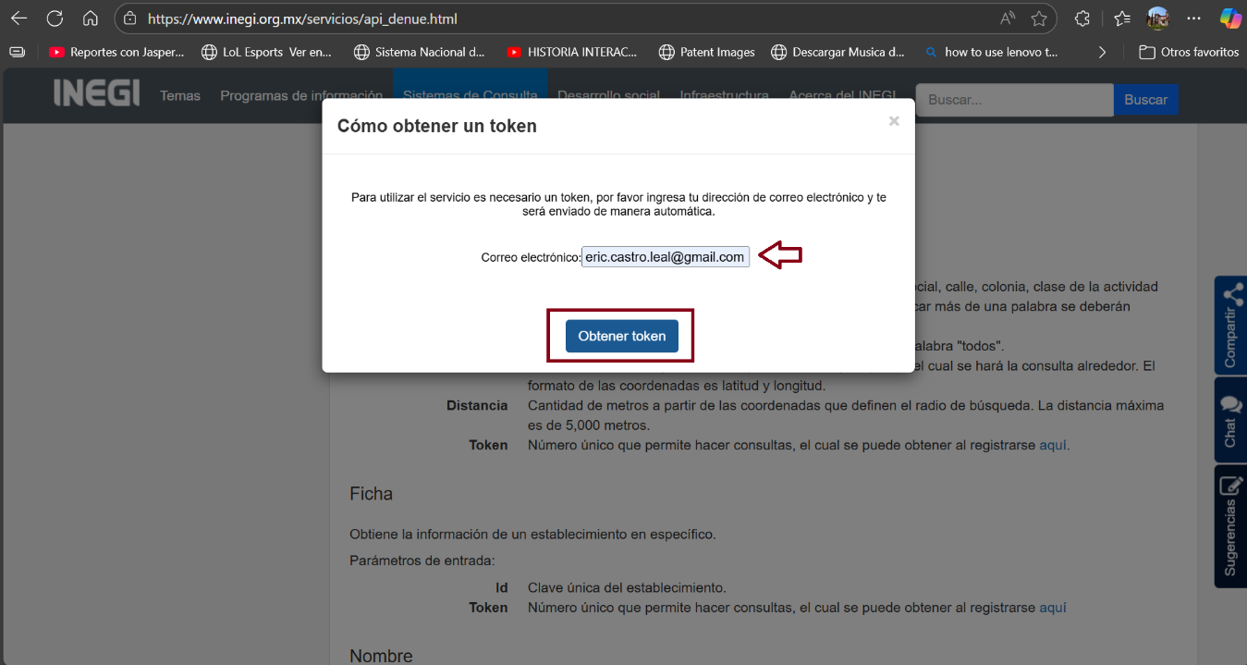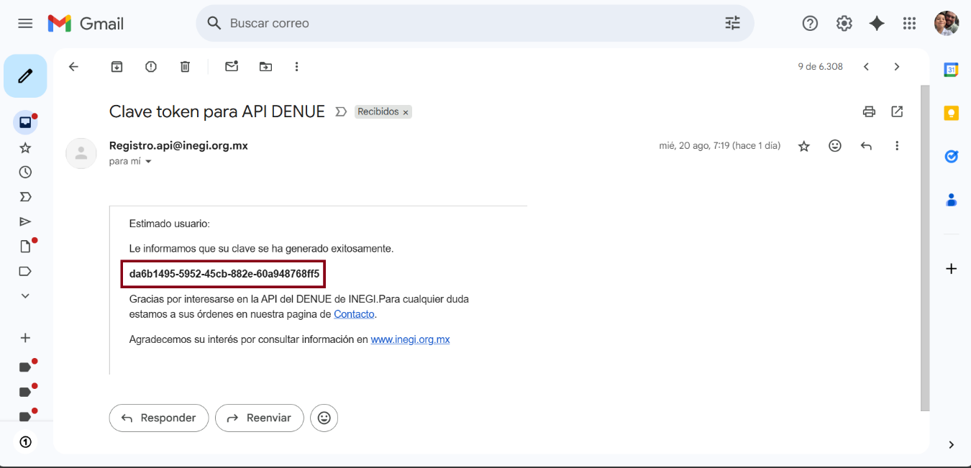

Apéndices
El equivalente para macOS y Linux (Ubuntu/Debian), siguiendo la misma lógica de tu guía de Windows (Python + JupyterLab + librerías, y el registro del token del DENUE-INEGI para el taller).
macOS
- Instalar Python
- Opción A (recomendada): instala Anaconda (incluye Python y conda).
- Opción B: instala Homebrew y luego brew install python3.
- Actualiza pip
python3 -m pip install --upgrade pip
- Instalar JupyterLab
python3 -m pip install jupyterlab
- Instalar librerías del taller con pip
python3 -m pip install streamlit plotly pandas matplotlib seaborn scikit-learn folium
- (Opcional) Instalar librerías con conda (si usas Anaconda)
Usa el canal correcto conda-forge.
conda install -c conda-forge folium geopandas
- Abrir JupyterLab
python3 -m jupyterlab
Si no abre el navegador, entra manualmente a http://localhost:8888/lab.
- Solicitar el token de la API DENUE-INEGI
Regístrate en el portal del DENUE y solicita tu token; lo necesitarás para el taller, igual que en la guía original.

Linux (Ubuntu/Debian)
- Instalar Python y herramientas básicas
sudo apt update
sudo apt install -y python3 python3-pip python3-venv
- (Opcional) Instalar Anaconda
- Descarga el instalador de Anaconda para Linux y ejecútalo:
bash Anaconda3-*.sh
(Sigue las instrucciones del instalador).
- Crear (opcional) un entorno virtual con venv
python3 -m venv venv
source venv/bin/activate
- Actualiza pip
python3 -m pip install --upgrade pip
- Instalar JupyterLab
python3 -m pip install jupyterlab
- Instalar librerías del taller con pip
python3 -m pip install streamlit plotly pandas matplotlib seaborn scikit-learn folium
- (Opcional) Instalar librerías con conda (si usas Anaconda)
conda install -c conda-forge folium geopandas
- Abrir JupyterLab
python3 -m jupyterlab
Si no abre el navegador, entra a http://localhost:8888/lab.
- Solicitar el token de la API DENUE-INEGI
Regístrate y obtén tu token como se indica en tu documento original; lo ocuparás para autenticar las consultas del taller.

Notas rápidas
- En lugar de “CMD/Anaconda Prompt” (Windows), en macOS y Linux usa Terminal.
- Los paquetes del taller son los mismos: JupyterLab y librerías para análisis, visualización y mapas (p. ej., folium/geopandas).
- El registro y uso del token DENUE-INEGI es idéntico al de los pasos 10–13 del documento

Detalle de cada paquete
- streamlit: framework para crear dashboards interactivos
- pandas: manejo y análisis de datos
- plotly: visualizaciones interactivas (express y graph_objects vienen incluidos)
- matplotlib: trazado de gráficos básicos
- seaborn: visualizaciones estadísticas de alto nivel
- scikit-learn: algoritmos de machine learning
- folium: mapas interactivos basados en Leaflet
- streamlit-folium: integración de Folium en Streamlit (proporciona st_folium)
- numpy: operaciones numéricas y generación de datos aleatorios

Resolución de problemas comunes
Se advierte que en algunos equipos, dond los nombres de usuario o carpetas contienen espacios o son muy largos, se debe habilitar el “path” para poder instalar jupyter lab, sus librerías o bien ejecutarlo. Para ello, abriremos una instancia de “Windows PowerShell” y la ejecutaremos como administrador.
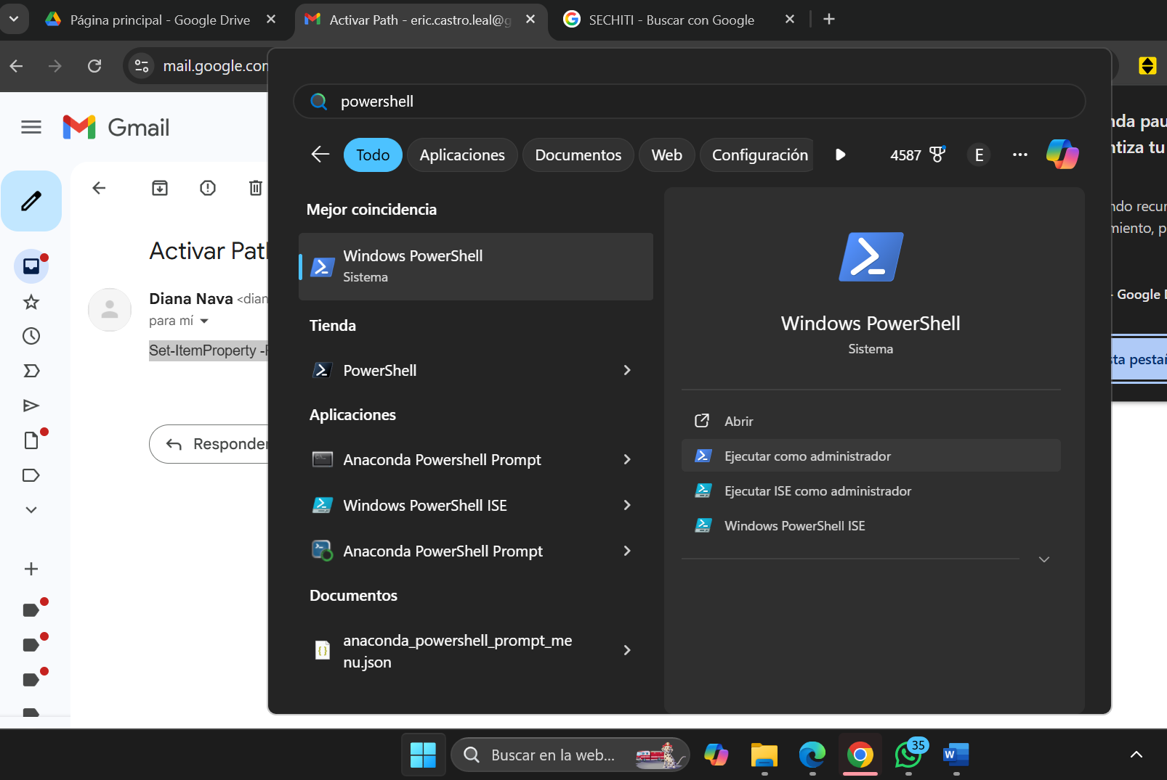
Finalmente, en esa instancia, ejecutaremos el siguiente comando: “Set-ItemProperty -Path "HKLM:\SYSTEM\CurrentControlSet\Control\FileSystem" -Name "LongPathsEnabled" -Value 1”. Esto nos permitirá poder ejecutar los comandos necesarios en el tutorial, en caso de tener problemas con el “path” o ruta del sistema, debido a su longitud o uso de caracteres especiales.

Otro problema común suele darse en que jupyterlab no inicia de forma automática o bien, nos pide un token para funcionar. Para solucionarlo, en la consola, después de haber ejecutado “Python -m jupyterlab”, revisamos los mensajes de la consola y ubicamos el que contenga la palabra “token”, manteniendo la tecla Ctrl presionada, damos click en el enlace y nos abrirá la instancia de forma correcta y configurada.
